Романников Илья пр 23/2
Лабораторная работа №3
Тема: Разработка перечня артефактов и протоколов проекта
Цель: разработать перечень артефактов и протоколов проекта, а также определить их состав и назначение с целью обеспечения эффективного планирования, реализации и контроля проектных процессов с использованием Visual Studio.
Ход работы
На рисунке 1 показан счастливый билет
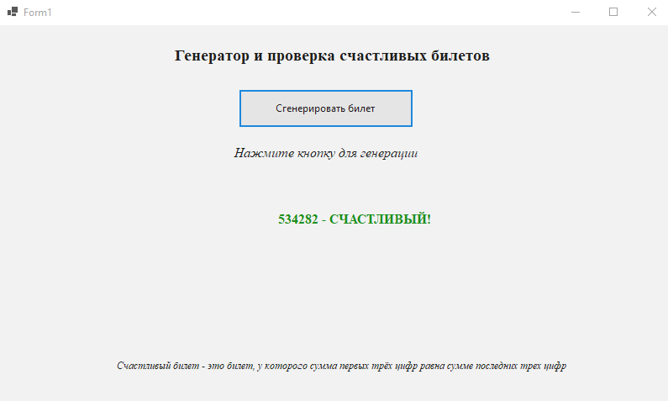
Рис 1 – Счастливый билет

На рисунке 2 показан обычный билет
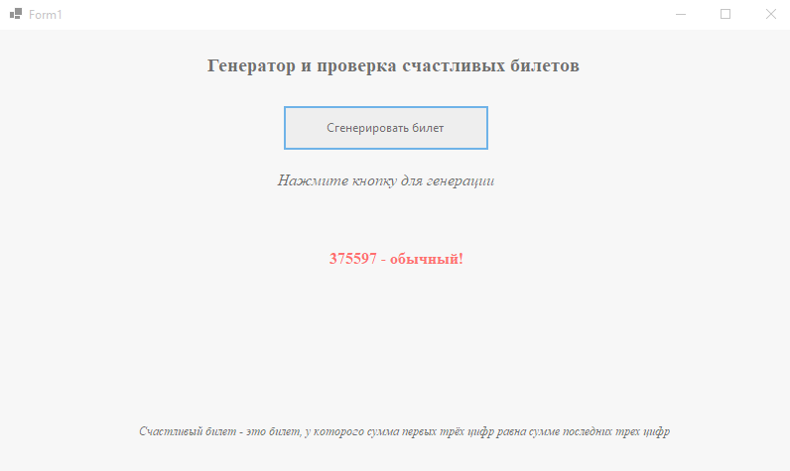
Рис 2 – Обычный билет

Листинг кода:
namespace WinFormsApp1
{
public partial class Form1 : Form
{
public Form1()
{
InitializeComponent();
}

private void button1_Click(object sender, EventArgs e)
{
// Создание случайного ноера билета через Random
Random random = new Random();
string ticket = random.Next(100000, 1000000).ToString();

// Вывод номера билета
lblResult.Text = ticket;

// Расчет сумм цифр
int sum1 = (ticket[0] - '0') + (ticket[1] - '0') + (ticket[2] - '0');
int sum2 = (ticket[3] - '0') + (ticket[4] - '0') + (ticket[5] - '0');

// Проверка и вывод результат
if (sum1 == sum2)
{
lblResult.Text += " - СЧАСТЛИВЫЙ!";
lblResult.ForeColor = Color.Green;
}
else
{
{
lblResult.Text += " - обычный!";
lblResult.ForeColor = Color.Red;
}
}
}
}
}

